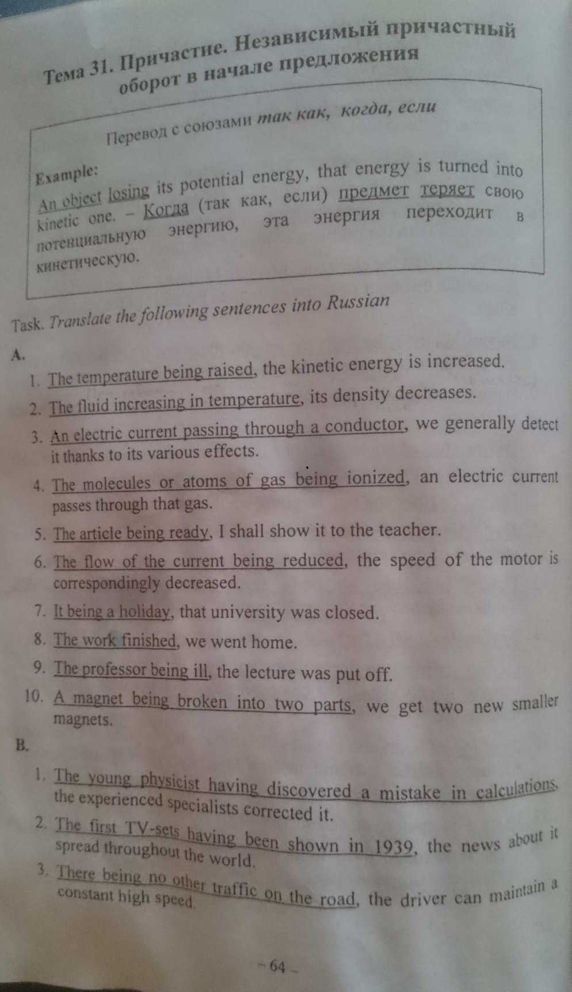

A.

1. The temperature being raised, the kinetic energy is increased.
2. The fluid increasing in temperature, its density decreases.
3. As electric current passing through a conductor, we generally detect it thanks to its various effects.
4. The molecules or atoms of gas being ionized, an electric current passes through that gas.
5. The article being ready, I shall show it to the teacher.
6. The flow of the current being reduced, the speed of the motor is correspondingly decreased.
7. It being a holiday, that university was closed.
8. The work finished, we went home.
9. The professor being ill, the lecture was put off.
10. A magnet being broken into two parts, we get two new smaller magnets.

B.

1. The young physicist having discovered a mistake in calculations, the experienced specialists corrected it.
2. The first TV-sets having been shown in 1939, the news about it spread throughout the world.
3. There being no other traffic on the road, the driver can maintain a constant high speed.

A.

1. Когда температура повышается, кинетическая энергия увеличивается.

2. Если температура жидкости увеличивается, ее плотность уменьшается.

3. Если электрический ток проходит через проводник, мы обычно обнаруживаем его благодаря его различным эффектам.

4. Когда молекулы или атомы газа ионизируются, электрический ток проходит через этот газ.

5. Когда статья будет готова, я покажу ее учителю.

6. Если сила тока уменьшается, соответственно уменьшается скорость двигателя.

7. Так как были выходные, то этот университет был закрыт.

8. Когда работа была закончена, мы пошли домой.

9. Так как профессор заболел, лекция была отложена.

10. Если магнит разделить на две части, то мы получим два новых меньших магнита.

B.

1. Когда молодой физик обнаружил ошибку в расчетах, то опытные специалисты исправили ее.

2. Когда первые телевизоры показали в 1939 году, новости о них распространились по всему миру.

3. Поскольку на дороге нет другого движения, водитель может поддерживать постоянную высокую скорость.

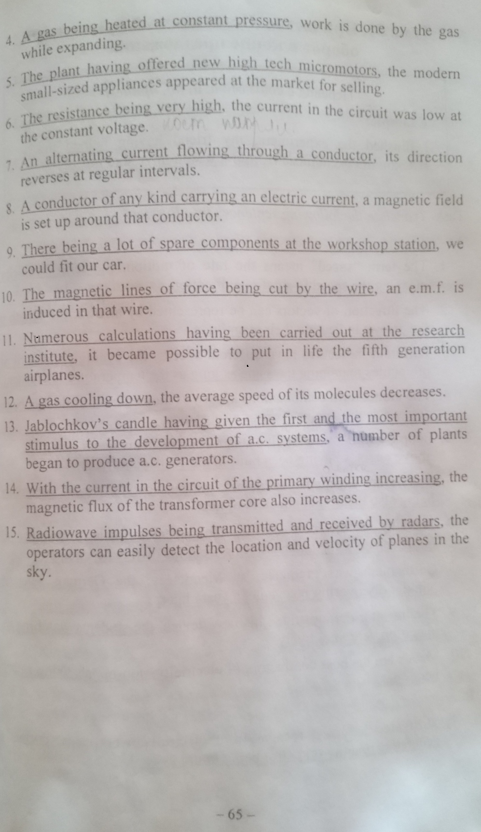

1. A gas being heated at constant pressure, work is done by the gas while expanding.
2. The plant having offered new high tech micromotors, the modern small-sized appliances appeared at the market for selling.
3. The resistance being very high, the current in the circuit was low at the constant voltage.
4. An alternating current flowing through a conductor, its direction reverses at regular intervals.
5. A conductor of any kind carrying an electric current, a magnetic field is set up around that conductor.
6. There being a lot of spare components at the workshop station, we could fit our car.
7. The magnetic lines of force being cut by the wire, an e.m.f. is induced in that wire.
8. Numerous calculations having been carried out at the research institute, it became possible to put in life the fifth generation airplanes.
9. A gas cooling down, the average speed of its molecules decreases.
10. Jablochkov’s candle having given the first and the most important stimulus to the development of a.c. systems, a number of plants began to produce a.c. generators.
11. With the current in the circuit of the primary winding increasing, the magnetic flux of the transformer core also increases.
12. Radiowave impulses being transmitted and received by radars, the operators can easily detect the location and velocity of planes in the sky.

4. Если газ нагревается при постоянном давлении, работа выполняется газом при расширении.

5. Когда завод предложил новые высокотехнологичные микромоторы, на рынке появился в продаже современный малогабаритный прибор.

6. Когда сопротивление было очень высокое, ток в цепи был низким при постоянном напряжении.

7. Если переменный ток протекает через проводник, то его направление меняется равномерно.

8. Когда проводник любого вида проводит электрический ток, вокруг этого проводника создается магнитное поле.

9. Если в наличии имелось бы большое количества запасных частей на станции техобслуживания, мы могли бы приспособить наш автомобиль.

10. Если магнитные силовые линии ограничены контуром, ЭДС индуцируется в этом контуре.

11. Так как многочисленные расчеты были проведены в научно-исследовательском институте, они позволили воплотить в жизнь самолеты пятого поколения.

12. Если газ остывает, средняя скорость его молекул уменьшается.

13. Когда свеча Яблочкова дала первый и самый важный стимул развитию системам переменного тока, ряд заводов начали производить генераторы переменного тока.

14. С увеличением тока в цепи первичной обмотки магнитный поток сердечника трансформатора также увеличивается.

15. Когда радиоволновые импульсы передаются и принимаются радарами, то они позволяют операторам легко определять местоположение и скорость самолетов в небе.

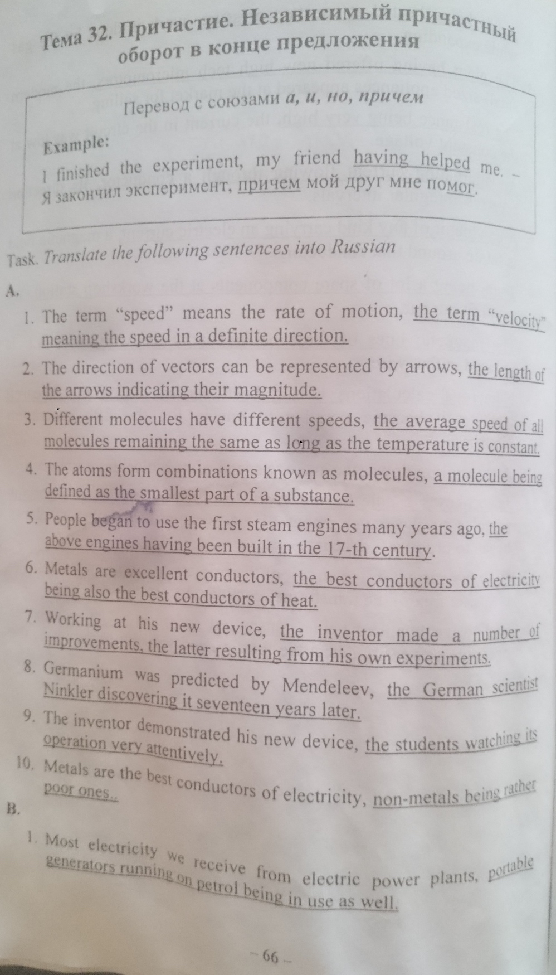

A.

1. The term “speed” means the rate of motion, the term “velocity” meaning the speed in a definite direction.
2. The direction of vectors can be represented by arrows, the length of the arrows indicating their magnitude.
3. Different molecules have different speeds, the average speed of all molecules remaining the same as long as the temperature is constant.
4. The atoms form combinations known as molecules, a molecule being defined as the smallest part of a substance.
5. People began to use the first steam engines many years ago, the above engines having been built in the 17-th century.
6. Metals are excellent conductors, the best conductors of electricity being also the best conductors of heat.
7. Working at his new device, the inventor made a number of improvements, the latter resulting from his own experiments.
8. Germanium was predicted by Mendeleev, the German scientist Winkler discovering it seventeen years later.
9. The inventor demonstrated his new device, the students watching its operation very attentively.
10. Metals are the best conductors of electricity, non-metals being rather poor ones.

B.

1. Most electricity we receive from electric power plants, portable generators running on petrol being in use as well.

1. Термин «speed» означает скорость движения, а термин «velocity» означает скорость в определенном направлении.

2. Направление векторов может быть представлено стрелками, причем длина стрелок указывает на их величину.

3. Разные молекулы имеют разные скорости, причем средняя скорость всех молекул остается неизменной до тех пор, пока температура постоянна.

4. Атомы образуют структуры, известные как молекулы, причем молекула определяется как наименьшая часть вещества.

5. Люди начали использовать первые паровые двигатели много лет назад, причем вышеупомянутые двигатели были построены в 17 веке.

6. Металлы - отличные проводники, причем лучшие проводники электричества являются также лучшими проводниками тепла.

7. Работая над своим новым устройством, изобретатель внес ряд улучшений, причем последнее стало результатом его собственных экспериментов.

8. Германий был предсказан Менделеевым, немецким ученым Винклером, причем он обнаружил его семнадцать лет спустя.

9. Изобретатель продемонстрировал свое новое устройство, при этом студенты очень внимательно следили за его работой.

10. Металлы - лучшие проводники электричества, а неметаллы - довольно плохие.

B.

1. Большую часть электроэнергии мы получаем от электростанций, причем также используются переносные генераторы, работающие на бензине.

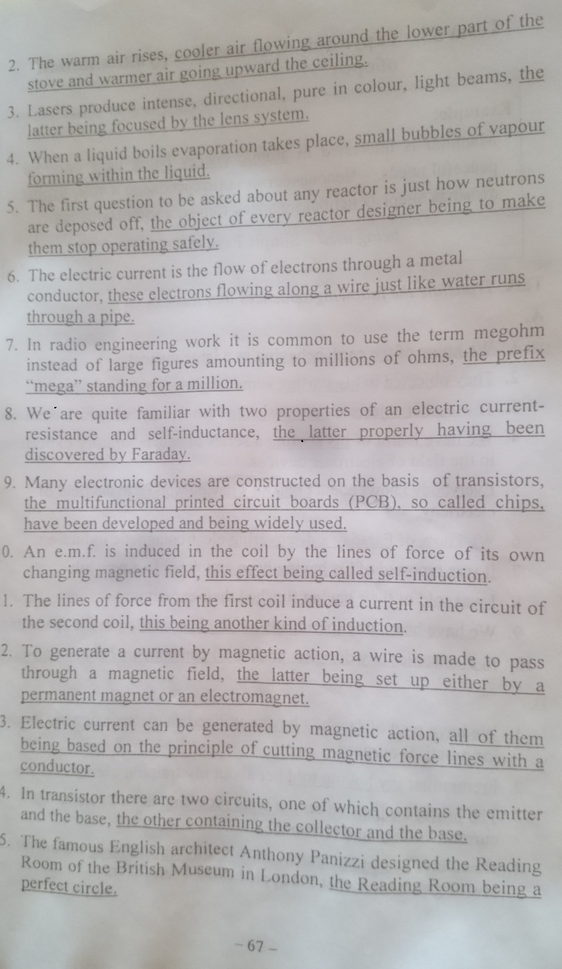

2. The warm air rises, cooler air flowing around the lower part of the stove and warmer air going upward the ceiling.

3. Lasers produce intense, directional, pure in colour, light beams, the latter being focused by the lens system.

4. When a liquid boils evaporation takes place, small bubbles of vapour forming within the liquid.

5. The first question to be asked about any reactor is just how neutrons are deposed off, the object of every reactor designer being to make them stop operating safety.

6. The electric current is the flow of electrons through a metal conductor, these electrons flowing along a wire just like water runs through a pipe.

7. In radio engineering work it is common to use the term megaohm instead of large figures amounting to millions of ohms, the prefix “mega” standing for a million.

8. We are quite familiar with two properties of an electric current resistance and self-inductance, the latter properly having been discovered by Faraday.

9. Many electronic devices are constructed on the basis of transistors, the multifunctional printed circuit boards (PCB) so called chips, have been developed and being widely used.

10. An e.m.f. is induced in the coil by the lines of force of its own changing magnetic field, this effect being called self-induction.

11. The lines of force from the first coil induce a current in the circuit of the second coil, this being another kind of induction.

12. To generate a current by magnetic action, a wire is made to pass through a magnetic field, the latter being set up either by a permanent magnet or an electromagnet.

13. Electric current can be generated by magnetic action, all of them being based on the principle of cutting magnetic force lines with a conductor.

14. In transistor there are two circuits, one of which contains the emitter and the base, the other containing the collector and the base.

15. The famous English architect Anthony Panizzi designed the Reading Room of the British Museum in London, the Reading Room being a perfect circle.

2. Поднимается теплый воздух, причем холодный воздух обтекает нижнюю часть печи, а теплый воздух поднимается к потолку.

3. Лазеры производят интенсивные, направленные, отчетливого цвета, световые лучи, причем последние фокусируются системой линз.

4. Когда жидкость закипает, происходит испарение, причем маленькие пузырьки пара образуются внутри жидкости.

5. Первый вопрос, который должен быть задан в отношении любого реактора, заключается в том, как осаждаются нейтроны, причем цель каждого разработчика реактора состоит в том, чтобы безопасно прекратить эксплуатацию.

6. Электрический ток - это поток электронов через металлический проводник, причем эти электроны текут по проводу точно так же, как вода течет по трубе.

7. В радиотехнических работах обычно используется термин «мегаом», а не большие цифры, составляющие миллионы ом, при этом префикс «мега» обозначает миллион.

8. Мы хорошо знакомы с двумя свойствами сопротивления электрическому току и самоиндукции, причем последнее должным образом было обнаружено Фарадеем.

9. Многие электронные устройства построены на основе транзисторов, многофункциональных печатных плат (ПП), так называемых микросхем, разработаны и причем широко используются.

10. ЭДС индуцируется в катушке силовыми линиями собственного изменяющегося магнитного поля, причем этот эффект называется самоиндукцией.

11. Силовые линии от первой катушки индуцируют ток в цепи второй катушки, причем это другой тип индукции.

12. Для генерации тока под действием магнитного поля проводник пропускается через магнитное поле, прием оно создается либо постоянным магнитом, либо электромагнитом.

13. Электрический ток может генерироваться магнитным воздействием, причем все они основаны на принципе ограничения магнитных силовых линий проводником.

14. В транзисторе есть две цепи, одна из которых содержит эмиттер и базу, а другая содержит коллектор и базу.

15. Известный английский архитектор Энтони Паницци спроектировал читальный зал Британского музея в Лондоне, причем читальный зал – это идеальный круг.

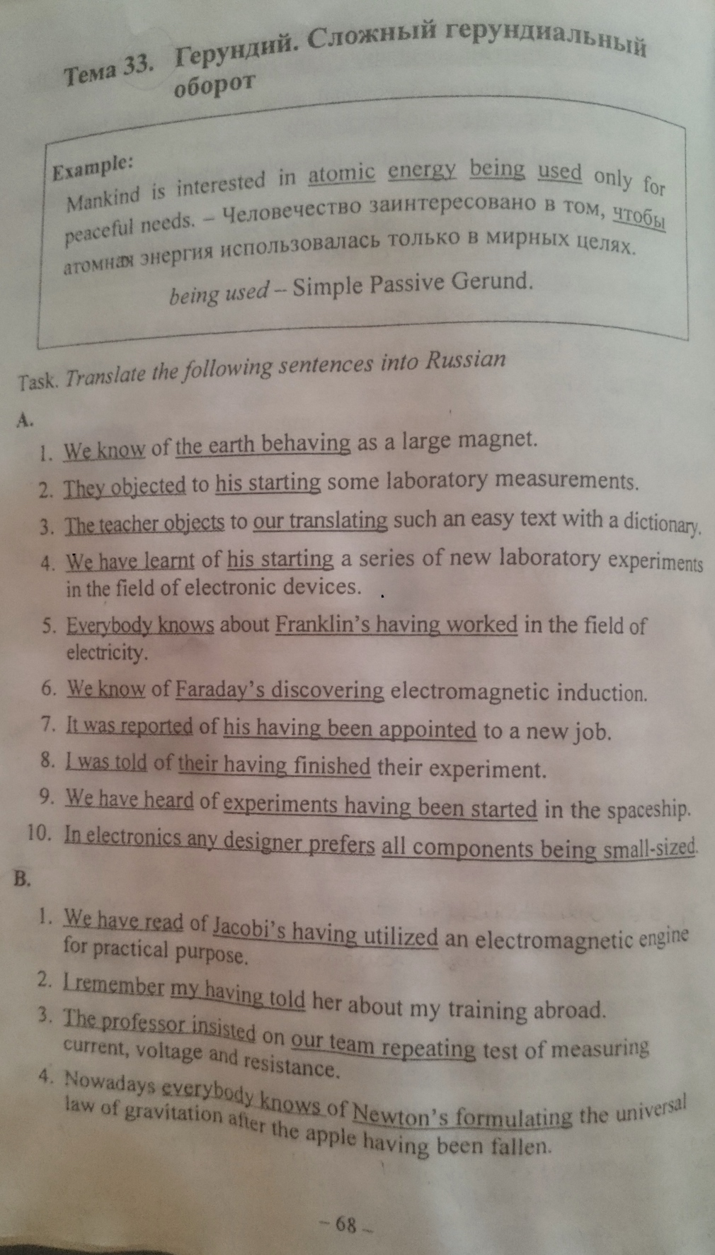

A.

1. We know of the earth behaving as a large magnet.

2. They objected to his starting some laboratory measurements.

3. The teacher objects to our translating such an easy text with a dictionary.

4. We have learnt of his starting a series of new laboratory experiments in the field of electronic devices.

5. Everybody knows about Franklin’s having worked in the field of electricity.

6. We know of Faraday’s discovering electromagnetic induction.

7. It was reported of his having been appointed to a new job.

8. I was told of their having finished their experiment.

9. We have heard of experiments having been started in the spaceship.

10. In electronics any designer prefers all components being small-sized.

B.

1. We have read of Jacobi’s having utilized an electromagnetic engine for practical purpose.

2. I remember my having told her about my training abroad.

3. The professor insisted on our team repeating test of measuring current, voltage and resistance.

4. Nowadays everybody knows of Newton’s formulating the universal law of gravitation after the apple having been fallen.

A.

1. Мы знаем, что Земля ведет себя как большой магнит.

2. Они возражали против того, чтобы он начал некоторые лабораторные измерения.

3. Учитель возражает против того, чтобы мы переводили такой простой текст со словарем.

4. Нам стало известно о том, что он запустил серию новых лабораторных экспериментов в области электронных устройств.

5. Всем известно, что Франклин работал в области электричества.

6. Мы знаем, что Фарадей открыл электромагнитную индукцию.

7. Сообщалось о том, что он был назначен на новую работу.

8. Мне сказали, что они закончили свой эксперимент.

9. Мы слышали об экспериментах, которые были начаты на космическом корабле.

10. В электронике любой дизайнер предпочитает, чтобы все компоненты были малогабаритными.

B.

1. Мы читали о том, что Якоби использовал электромагнитный двигатель для практических целей.

2. Я помню, что рассказывал ей о своем обучении за рубежом.

3. Профессор настоял на том, чтобы наша команда повторила тест измерения тока, напряжения и сопротивления.

4. В настоящее время всем известно, что Ньютон сформулировал универсальный закон тяготения после падения яблока.

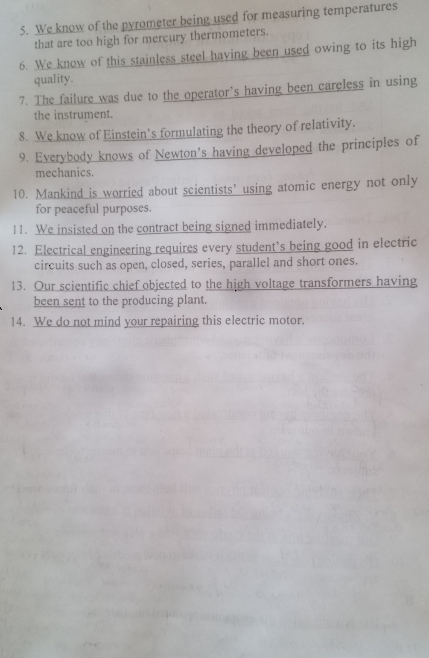

5. We know of the pyrometer being used for measuring temperatures that are too high for mercury thermometers.

6. We know of this stainless steel having been used owing to its high quality.

7. The failure was due to the operator’s having been careless in using the instrument.

8. We know of Einstein’s formulating the theory of relativity.

9. Everybody knows of Newton’s having developed the principles of mechanics.

10. Mankind is worried about scientists’ using atomic energy not only for peaceful purposes.

11. We insisted on the contact being signed immediately.

12. Electrical engineering requires every student’s being good in electronic circuits such as open, closed, series, parallel and short ones.

13. Our scientific chief objected to the high voltage transformers having been sent to the producing plant.

14. We do not mind your repairing this electric motor.

5. Мы знаем, что пирометр используется для измерения температур, которые слишком высоки для ртутных термометров.

6. Мы знаем, что эта нержавеющая сталь использовалась благодаря ее высокому качеству.

7. Отказ произошел из-за того, что оператор был неосторожен при использовании инструмента.

8. Мы знаем, что Эйнштейн сформулировал теорию относительности.

9. Каждый знает, что Ньютон разработал принципы механики.

10. Человечество обеспокоено тем, что ученые используют атомную энергию не только в мирных целях.

11. Мы настаивали на том, чтобы контакт был подписан немедленно.

12. Электротехника требует, чтобы каждый студент хорошо разбирался в электронных схемах, таких как открытые, закрытые, последовательные, параллельные и короткие.

13. Наш научный руководитель возразил против того, чтобы высоковольтные трансформаторы были отправлены на завод-изготовитель.

14. Мы не против того, чтобы вы ремонтировали этот электродвигатель.

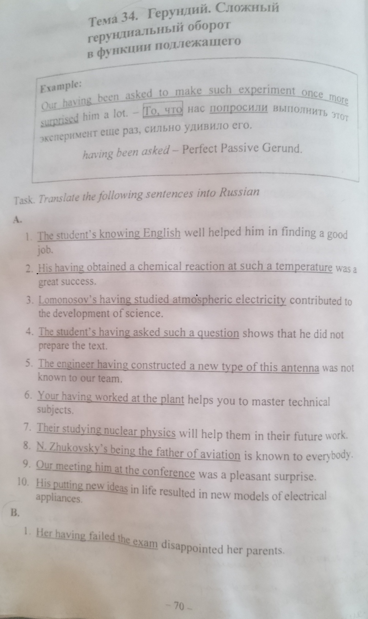

A.

1. The student’s knowing English well helped him in finding a good job.
2. His having obtained a chemical reaction at such a temperature was a great success.
3. Lomonosov’s having studied atmospheric electricity contributed to the development of science.
4. The student’s having asked such a question shows that he did not prepare the text.
5. The engineer having constructed a new type of this antenna was not known to our team.
6. Your having worked at the plant helps you to master technical subjects.
7. Their studying nuclear physics will help them in their future work.
8. N. Zhukovsky’s being the father of aviation is known to everybody.
9. Our meeting him at the conference was a pleasant surprise.
10. His putting new ideas in life resulted in new models of electrical appliances.

B.

1. Her having failed the exam disappointed her parents.

A.

1. То, что студент хорошо знал английский язык, помогло ему найти хорошую работу.

2. То, что он добился химической реакции при такой температуре, имело большой успех.

3. То, что Ломоносов изучал атмосферное электричество, способствовало развитию науки.

4. То, что студент задал такой вопрос, показывает, что он не подготовил текст.

5. То, что инженер построил новый тип этой антенны, не было известно нашей команде.

6. То, что вы работали на заводе, поможет освоить технические предметы.

7. То, что они изучали ядерную физику, поможет им в дальнейшей работе.

8. То, что отцом авиации был Н. Жуковский, известно всем.

9. То, что мы встретились с ним на конференции, было приятной неожиданностью.

10. То, что он воплотил новые идеи жизнь, привело к появлению новых моделей электрических приборов.

B.

1. То, что она провалилась на экзамене, разочаровало ее родителей.

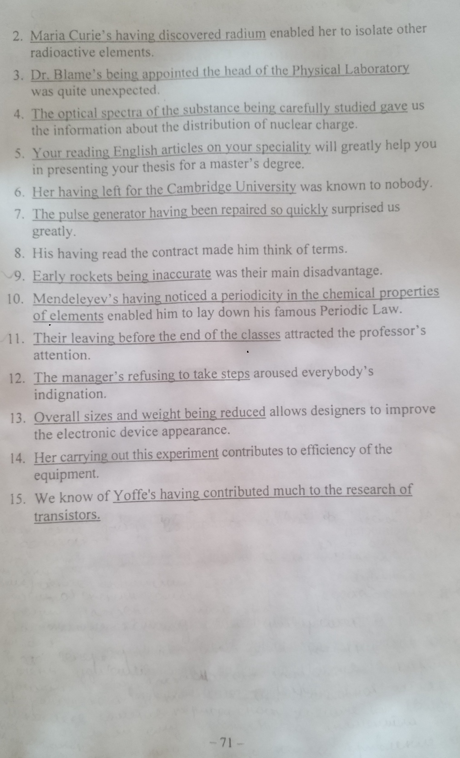

1. Maria Curie’s having discovered radium enabled her to isolate other radioactive elements.
2. Dr. Blame’s being appointed the head of the Physical Laboratory was quite unexpected.
3. The optical spectra of the substance being carefully studied gave us the information about the distribution of nuclear charge.
4. Your reading English articles on your speciality will greatly help you in presenting your thesis for a master’s degree.
5. Her having left for the Cambridge University was known to nobody.
6. The pulse generator having been repaired so quickly surprised us greatly.
7. His having read the contract made him think of terms.
8. Early rockets being inaccurate was their main disadvantage.
9. Mendeleyev’s having noticed a periodicity in the chemical properties of elements enabled him to lay down his famous Periodic Law.
10. Their leaving before the end of the classes attracted the professor’s attention.
11. The manager’s refusing to take steps aroused everybody’s indignation.
12. Overall sizes and weight being reduced allows designers to improve the electronic device appearance.
13. Her carrying out put this experiment contributes to efficiency of the equipment.
14. We know of Ioffe’s having contributed much to the research of transistors.

2. То, что Мария Кюри обнаружила радий, позволило ей изолировать другие радиоактивные элементы.

3. То, что доктора Блэма назначили руководителем физической лаборатории, было довольно неожиданным.

4. То, что оптические спектры вещества были тщательно изучены, дало нам информацию о распределении заряда ядра.

5. То, что вы читаете статьи на английском языке по вашей специальности, очень поможет вам представить свою диссертацию для получения степени магистра.

6. То, что она ушла в Кембриджский университет, никому не было известно.

7. То, что генератор импульсов очень быстро был отремонтирован, нас удивило.

8. То, что он прочел в контракте, заставило его задуматься об условиях.

9. То, что раньше ракеты были неточными, было их основным недостатком.

10. То, что Менделеев заметил периодичность в химических свойствах элементов, позволило ему установить свой знаменитый Периодический Закон.

11. То, что они ушли до конца занятий, привлекло внимание профессора.

12. То, что руководитель отказался принять меры, вызвало у всех негодование.

13. То, что габаритные размеры и вес уменьшились, позволило дизайнерам улучшить внешний вид электронного устройства.

14. То, что она провела этот эксперимент, способствовало повышению эффективности оборудования.

15. Мы знаем, что Иоффе внес большой вклад в исследование транзисторов.

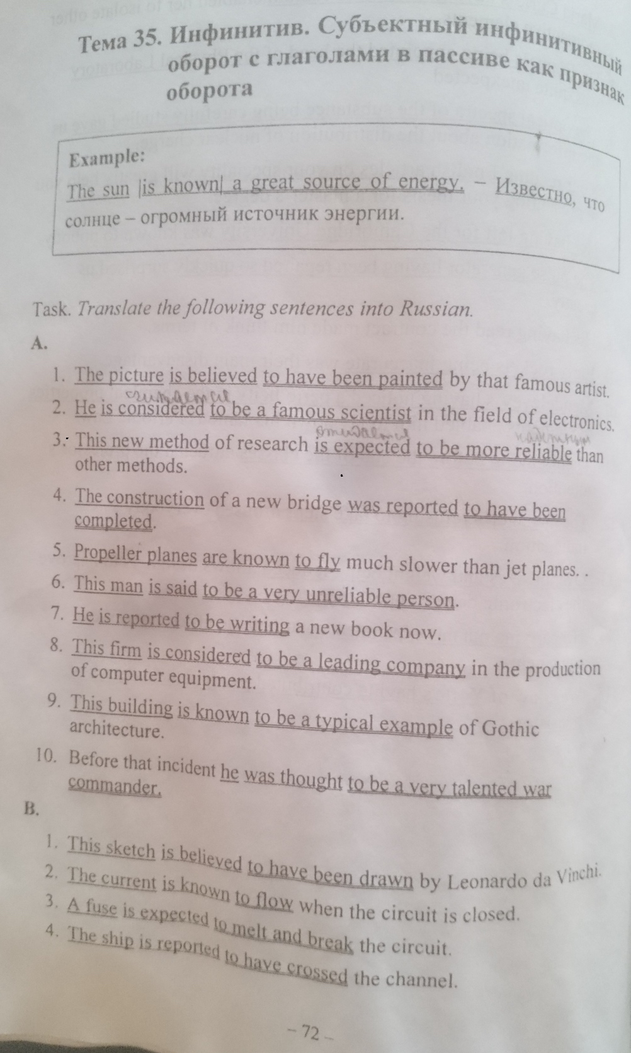

A.

1. The picture is believed to have been painted by that famous artist.

2. He is considered to be a famous scientist in the field of electronics.

3. This new method of research is expected to be more reliable than other methods.

4. The constructions of a new bridge was reported to have been completed.

5. Propeller planes are known to fly much slower than jet planes.

6. This man is said to be a very unreliable person.

7. He Is reported to be writing a new book now.

8. This firm is considered to be a leading company in the production of computer equipment.

9. This building is known to be a typical example of Gothic architecture.

10. Before that incident he was thought to be a very talented war commander.

B.

1. This sketch is believed to have been drawn by Leonardo da Vinci.

2. The current is known to flow when the circuit is closed.

3. A fuse is expected to melt and break the circuit.

4. The ship is reported to have crossed the channel.

A.

1. Считается, что картина была написана этим известным художником.

2. Считается, что он является известным ученым в области электроники.

3. Ожидается, что этот новый метод исследования будет более надежным, чем другие методы.

4. Сообщалось, что строительство нового моста было завершено.

5. Известно, что пропеллерные самолеты летают намного медленнее, чем реактивные.

6. Говорят, что этот мужчина - очень ненадежный человек.

7. Сообщается, что он сейчас пишет новую книгу.

8. Считается, что эта фирма является ведущей компанией по производству компьютерной техники.

9. Известно, что это здание является типичным примером готической архитектуры.

10. До этого инцидента считалось, что он - очень талантливый военный командир.

B.

1. Предполагается, что этот эскиз был нарисован Леонардо да Винчи.

2. Известно, что ток течет, когда цепь замкнута.

3. Ожидается, что предохранитель расплавится и разорвет цепь.

4. Сообщается, что судно пересекло канал.

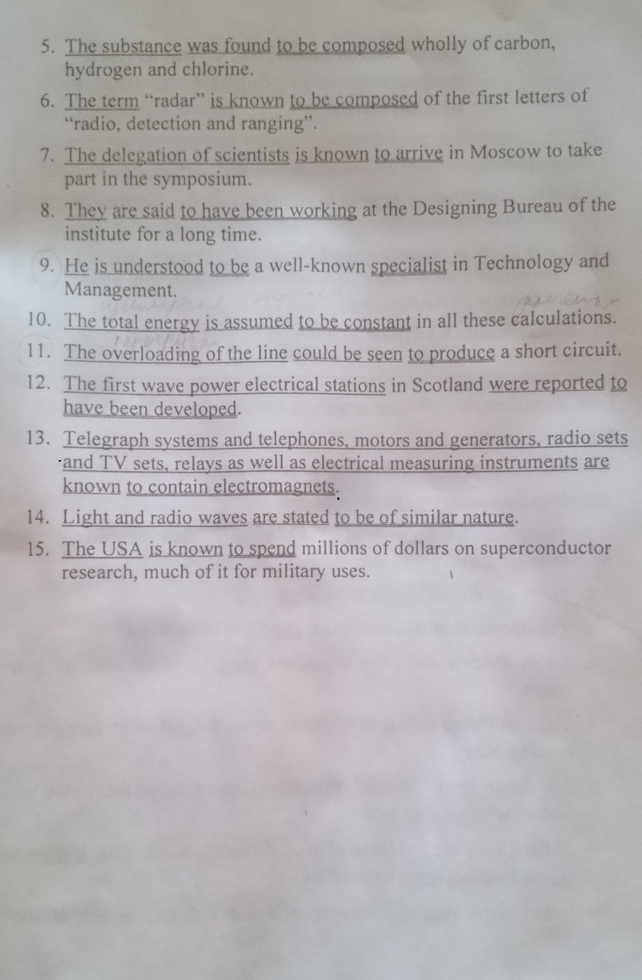

5. The substance was found to be composed wholly of carbon, hydrogen and chlorine.

6. The term “radar’ in known to be composed of the first letters of “radio, detection and ranging”.

7. The delegation of scientists is known to arrive in Moscow to take part in the symposium.

8. They are said to have been working at the Designing Bureau of the institute for a long time.

9. He is understood to be a well-known specialist in Technology and Management.

10. The total energy is assumed to be constant in all these calculations.

11. The overloading of the line could be seen to produce a short circuit.

12. The first wave power electrical stations in Scotland were reported to have been developed.

13. Telegraph systems and telephones, motors and generators, radio sets and TV sets, relays as well as electrical measuring instruments are known to contain electromagnets.

14. Light and radio waves are stated to be of similar nature.

15. the USA is known to spend millions of dollars on superconductor research, much of it for military uses.

5. Было обнаружено, что это вещество полностью состоит из углерода, водорода и хлора.

6. Известно, что термин «радар» состоит из первых букв «радио, обнаружение и дальность».

7. Известно, что делегация ученых прибыла в Москву для участия в симпозиуме.

8. Говорят, что они долгое время работали в конструкторском бюро института.

9. Считается, что он является известным специалистом в области технологий и управления.

10. Предполагается, что полная энергия постоянна во всех этих расчетах.

11. Видно, что перегрузка линии вызывает короткое замыкание.

12. Сообщалось, что первые волновые силовые электростанции были разработаны в Шотландии.

13. Известно, что телеграфные системы и телефоны, двигатели и генераторы, радиоприемники и телевизоры, реле, а также электроизмерительные приборы содержат электромагниты.

14. Установлено, что свет и радиоволны имеют одинаковую природу.

15. Известно, что США тратят миллионы долларов на исследования сверхпроводников, большая часть которых предназначена для военных целей.

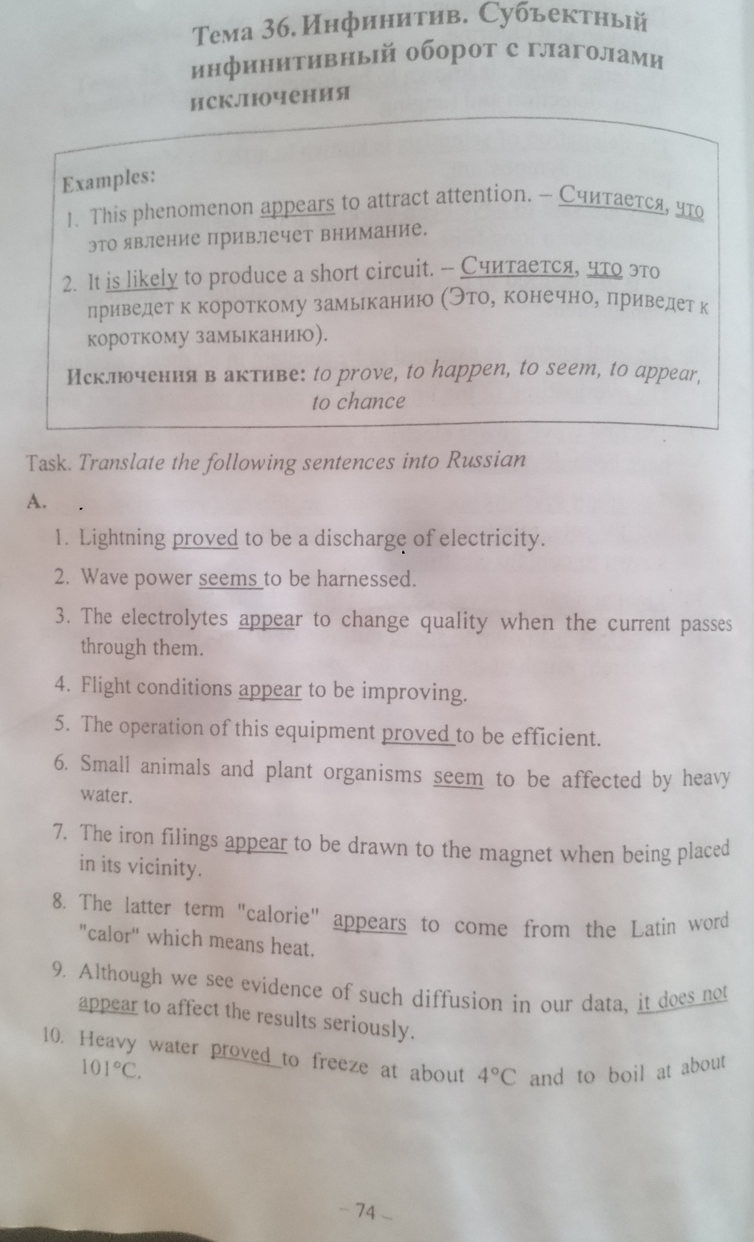

A.

1. Lightning proved to be a discharge of electricity.

2. Wave power seems to be harnessed.

3. The electrolytes appear to change quality when the current passes through them.

4. Flight conditions appear to be improving.

5. The operation of this equipment proved to be efficient.

6. Small animals and plant organisms seem to be affected by heavy water.

7. The iron filings appear to be drawn to the magnet when being placed in its vicinity.

8. The latter term “calorie” appears to come from the Latin word “calor” which means heat.

9. Although we see evidence of such diffusion in our data, it does not appear to affect the results seriously.

10. Heavy water proved to freeze at about 4OC and to be boil at about 101 OC.

A.

1. Доказано, что молния является разрядом электричества.

2. Похоже, что используется сила волны.

3. Считается, что электролиты изменяют качество, когда через них проходит ток.

4. Считается, что условия полета улучшаются.

5. Доказано, что эксплуатация данного оборудования эффективна.

6. Похоже, что тяжелая вода влияет на мелких животных и растительные организмы.

7. Считается, что железные опилки притягиваются к магниту, когда они находятся в непосредственной близости к нему.

8. Последний термин «калория» происходит от латинского слова «калория», что означает тепло.

9. Хотя мы видим доказательства такого распространения в наших данных, не считается, что это оказывает серьезное влияние на результаты.

10. Доказано, что тяжелая вода замерзает при температуре около 4° С и кипит при температуре около 101° С.

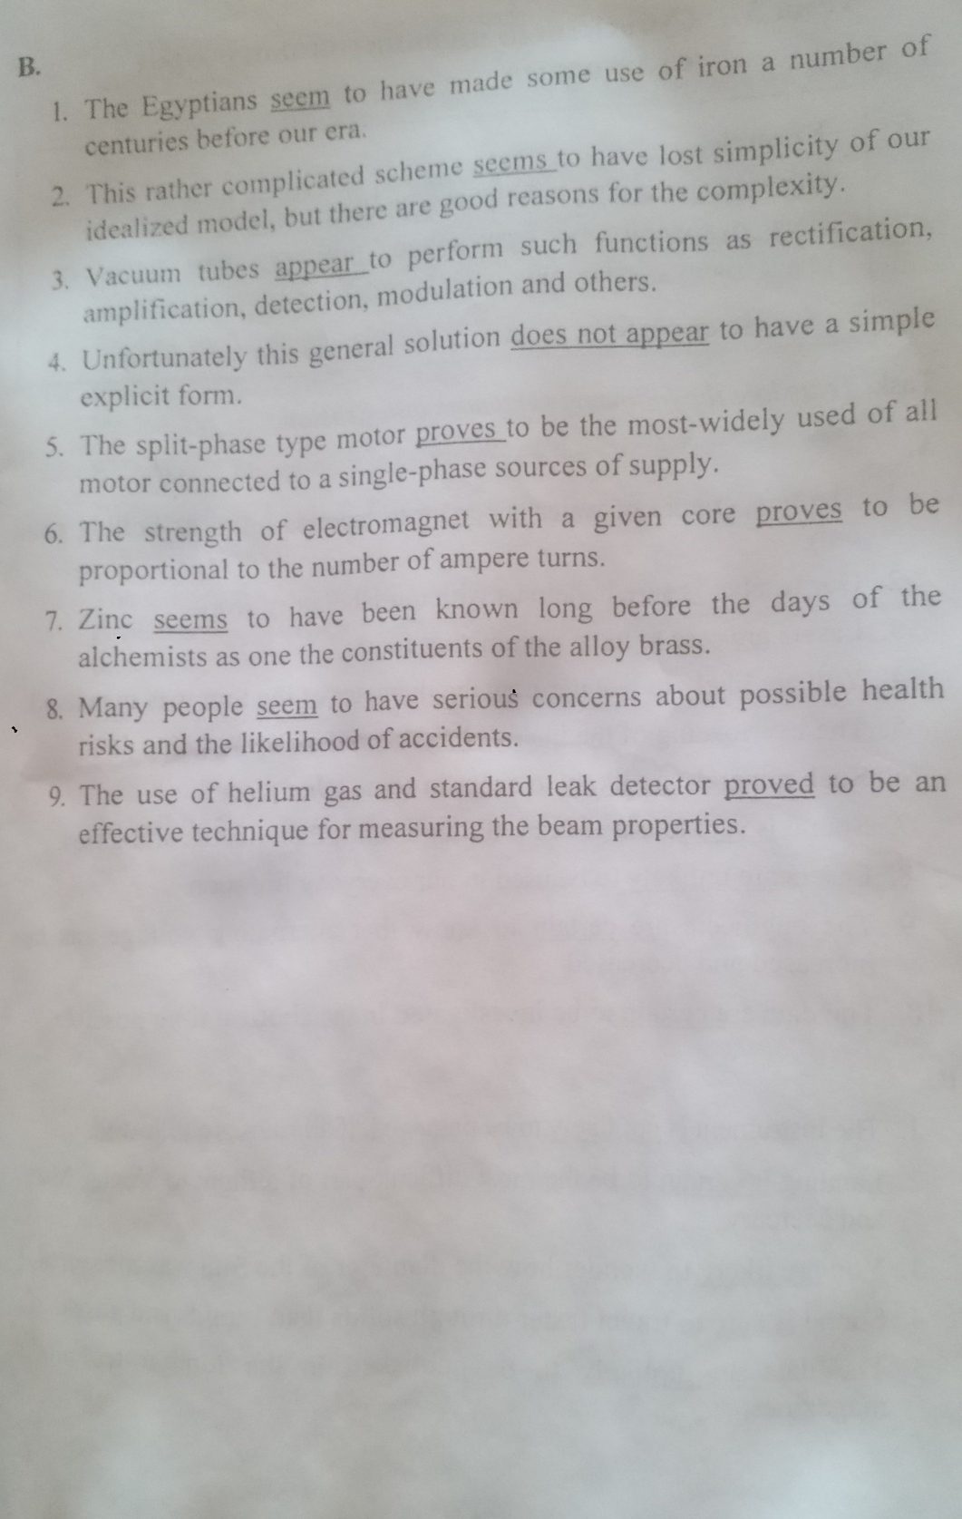

B.

1. The Egyptians seem to have made some use of iron a number of centuries before our era.

2. This rather complicated scheme seems to have lost simplicity of our idealized model, but there are good reasons for the complexity.

3. Vacuum tubes appear to perform such functions as rectification, amplification, detection, modulation and others.

4. Unfortunately this general solution does not appear to have a simple explicit form.

5. The split-phase type motor proves to be the most-widely used of all motor connected to a single-phase source of supply.

6. The strength of electromagnet with a given core proves to be proportional to the number of ampere turns.

7. Zinc seems to have been known long before the days of the alchemists as one the constituents of the alloy brass.

8. Many people seem to have serious concerns about possible health risks and the likelihood of accidents.

9. The use of helium gas and standard leak detector proved to be an effective technique for measuring the beam properties.

B.

1. Похоже, что египтяне использовали железо за несколько веков до нашей эры.

2. Эта довольно сложная схема, похоже, утратила простоту нашей идеализированной модели, но есть веские причины для усложнения.

3. Считается, что вакуумные трубки выполняют такие функции, как выпрямление, усиление, обнаружение, модуляция и другие.

4. К сожалению, считается, что это общее решение не имеет простой явной формы.

5. Считается, что двигатель типа с расщеплённой фазой является наиболее широко используемым из всех двигателей, подключенных к однофазному источнику питания.

6. Доказано, что сила электромагнита с заданным сердечником пропорциональна числу ампер-витков.

7. Цинк, кажется, был известен задолго до времен алхимиков как один из компонентов сплава латуни.

8. Доказано, что многие люди серьезно обеспокоены возможными рисками для здоровья и вероятностью несчастных случаев.

9. Доказано, что использование газообразного гелия и стандартного детектора утечки является эффективным методом измерения свойств пучка.